中国房博会/中国土地展
暨深圳首届城市更新展
参 展 邀 请 函

尊敬的 _ _ _：

随着中国大城市向外扩张的红线被国土资源部划定，中国大城市的内生式发展成为必经路径。2009年，深圳市在全国第一个推出了地方性的“城市更新办法”，由此，以“城市更新”为代表的存量土地二次开发开始在特大城市，特别是深圳，占据越来越重要的位置。通过“城市更新”拿地，成为房地产开发商越来越重要的一个获取土地资源的方式，在深圳，甚至是一些开发商获取深圳土地资源的唯一方式。而一些为城市更新提供各种资源和各种服务的第三方服务机构，如城市更新投融资机构、咨询服务公司、律师事务所、评估公司、房地产策划公司等，开始越来越多地关注城市更新中的服务机会。
但“城市更新”房地产开发与常规“净地”房地产开发有太多的不同。“城市更新”的土地资源和项目资源不再集中在政府手中，而是在存量土地资源的原使用方手中（即俗称的“原业主”），这些项目成为隐藏在水面之下的一个个孤岛，他们的信息被分散地掌握在与城市更新有关的咨询公司、律师事务所、评估公司等各种中介服务机构手中。目前，房地产开发商的城市更新项目拓展更多地是一种小范围的熟人圈子的拓展，信息渠道狭窄，信息真实度良莠不齐，这就造成了目前城市更新项目拓展领域“项目满天飞，优质项目少”同时共存的状况。
而对于掌握着“城市更新项目”的原业主来说，他们一方面出于各种考虑，在项目完全落地之前，不愿将项目信息完全公开化，同时，为了在未来引入开发商进行合作时能够获取利益最大化，他们又希望接触到近可能多的潜在买家，而且他们也希望在此之前获得各种专业服务机构的帮助，以实现自己项目价值的最大程度的提升。而对于开发商来说，获取城市更新项目，将会越来越依靠公司的品牌、实力、城市更新运作理念、经验等真本事，来获得原业主的青睐。
为有效推动城市更新，有序引导传统开发商/服务商进入城市更新项目，实现城市更新项目“开发权”在不同主体间的有效流转，“深圳市土地房产交易中心”联合“城市更新网”“深圳市城市更新房地产咨询服务有限公司”在深圳会展中心推出全国首次“城市更新展”。本次城市更新展将改变以往“城市更新项目方”在台上走秀，开发商和服务挑选新娘的方式，而是让“开发商、各种有志于城市更新的投融资机构、咨询公司、律师事务所、评估公司”上台展示肌肉，项目方在台下暗送秋波的方式，以“展位自主对接+论坛主题演讲”的形式，实现城市更新项目方和服务方的有效对接。

本次大会将为您提供如下商机：
1、让真实的城市更新项目新娘直接找到您这个货真价实的新郎！
2、将您的专业、体贴的形象像和风细雨一样导入城市更新项目原业主的心房？
3、让您接触到目前国内最先进的城市更新服务和运作理念！
4、项目对接成功而无需支付额外的费用！

恭候您的回执（附后）或垂询。顺颂商祺！

深圳市土地房产交易中心
深圳市城市更新房地产咨询服务有限公司
2015年7月

垂询热线： 4000-663-998 手机：秦小姐 13556835882；周小姐： 18566698743
大会网址：www.chengshigengxin.com http://www.fair1.cn/
随函附上：
附件1：参展指南
附件2：参展回执
全国首届“城市更新展”
参展指南
1、主办单位：
深圳市土地房产交易中心
2、协办单位：
城市更新网 城市更新服务联盟
3、承办单位：
深圳市城市更新房地产咨询服务有限公司
4、展会主题：
本次“城市更新展”将以“服务”主题，投资机构、咨询公司、律师事务所、规划公司都是为城市更新项目提供不同资源和不同服务的机构，开发商也是为“原业主”提供集成服务的城市更新服务商，甚至政府城市更新管理部门也可以在一定程度上理解为城市更新原业主提供服务的公共部门。因此，本次“城市更新展”将本着“为原业主服务，一切为了原业主”的理念，组织和举办本次展会。通过本次参展，将为参展参观各方提供一个资源对接、推广品牌、展示成果、拓展渠道、促进交易的平台。
5、参展、参观对象：
本次“城市更新展”参与者包括两种：参展对象和参观对象。
参展对象包括但不限于：开发商城市更新拓展部门、有志于城市更新领域拓展业务的投融资机构、咨询公司、律师事务所、评估公司、策划公司、规划设计公司、各区/街道城市更新管理部门等。
参观对象包括但不限于：城市更新项目原业主、手中有城市更新项目信息的原业主代理人、有转让项目意向的开发商/投资商、旧住宅区原业主、各区/街道城市更新管理部门等。
- 参展形式：
本次展会将采用“展位展示”+“论坛推介”的形式。
参展单位在展位上通过展板、模型等媒介展示自己在城市更新方面的成果、服务理念、服务模式等信息，并利用自己在某一领域的专业优势，组织一个或数个专家，直接在自己展位上为咨询的原业主提供解答。有实力的参展单位（如开发商）甚至可以在自己的展区内搭设私密性比较强的单独的“洽谈室”，以便能在现场直接达成交易。
将在展会上用半天时间开展一次以“城市更新服务”为讨论主题的论坛，除了邀请台湾、香港、日本其中一个的城市更新方面的专家介绍他们先进的城市更新服务理念外，也会组织某一个领域的专家，如法律服务、评估服务、咨询服务、开发商等推介他们先进的服务理念。主题演讲的专家共约3-4名，每人演讲时间30分钟左右。对于购买两个以上的参展单位，或报名并缴费前五名（每个方向）参展单位，或有先进服务理念的参展单位，我们将免费给予其一个在论坛上进行主题演讲的名额。
论坛的备选演讲主题包括但不限于：
城市更新众筹模式和城市更新众筹平台发布
城市更新项目中的融资模式（面向投融资机构）
城市更新项目的估值与收益分配（面向估价公司）
原业主在城市更新项目中的风险规避和分配（面向律师事务所）
城市更新单元规划如何实现对原业主的权益保护（面向规划设计单位）
用集成化服务理念运作城市更新项目（面向开发商）
日本东京六本木城市更新项目运作经验分享
圆桌对话：我们如何为原业主提供最周到的城市更新服务
7、参展费用：
类别 | 价格 | 配置 | 折扣 | 免费增值服务 | 备注
3m*3m标准展位 | 12000/个 | 三面展板、一张洽谈桌、两把椅子、一个220V/5A电源插座、展位内铺地毯、中文楣板 | 两个展位以上9折，8月10日以前报名并缴费，额外9折。 | 满足一定条件，可获赠：  1、城市更新论坛主题演讲名额一名；2、城市更新系列培训内训一次；3、电子会刊1P展示页面；4、城市更新网首页广告条展示1个月；具体情况请来电咨询 | /
空地 | 1200元/m² | 仅提供相应面积地面，如需设施设备，可另行租赁 | 36m²以上起订，展商自行设计搭建 |  | 主要用来做特装展位
参展广告 | 见参展手册 | 包括户外（如五米大旗、祝贺花篮、广场立牌、广场广告板、企业形象旗、落地气球、凯旋门、彩虹门等），户内广告、电子屏广告、大会形象广告等 | / |  | /
本次城市更新展，对于参观的项目方和原业主，均不收取任何费用。
对于向组委会推荐5个以上有效城市更新项目信息并推动项目方参会的参展单位，最低可以给至展位费5折优惠。
8、展会日程
展览地点：深圳会展中心一号馆
报到地点：深圳市福田中心区福华三路深圳会展中心二楼
展览时间: 2015年8月18日-20日
8月18日-19日（9:00-18:00）
8月20日（9:00-16:30）
城市更新论坛时间: 2015年8月19日下午2:30-17:30
展商报到：2015年8月15日（14:00-18:30）
展商进馆布展: 2013年8月16日-17日
8月16日（08:30—17:00）
8月17日（08:30—22:00）
撤展时间:8月20日 (17:00-22:00)
观众参观：2015年8月18日-20日
8月18日-19日（09:30-17:45）
8月20日（09:30-16:30）
9、拟邀请参展单位、参会项目
拟邀请参展单位（部分）：万科、卓越、佳兆业、京基、花伴里、莱蒙国际、天安数码、奧宸、远洋、海岸城、中洲、鸿荣源、中信、信义、信和明、华润资产、城市更新产业投资基金、英联、格衡、中项、世联、同致诚、卓建律师事务所、盈科律师事务所、华商律师事务所、日本住友不动产……
拟邀请参会项目（部分）：盐田沙头角某工改居项目、宝安石岩某工改工项目、南山东滨路某小地块工改工项目、龙岗布吉某工改工项目、光明中心某工改居项目、光明某小区居改居项目、坪山中心区某城中村项目、大鹏海边某工改商项目、龙岗中心城某城中村项目、罗湖笋岗某工改工项目、宝安大浪某工改居项目、福田华强北某工改商项目、东莞某工改居项目、罗湖莲塘某居改居项目、罗湖东晓某居改居项目……
10、报名方式及参会流程
报名方式一：【电话报名】 4000-663-998 手机：秦小姐 13556835882；周小姐： 18566698743
报名方式二：【电邮、QQ报名】 报名邮箱：web@chengshigengxin.com；QQ：2376228241 周小姐
- 参展商参会流程
- 项目方参会流程
说明：项目方登记主要是为了登记需求和预留论坛贵宾席位，也可不登记直接参会。
11、广告服务
【广告收费】
中国深圳国际房地产业博览会广告项目: (报价有效期：至2015年8月20日)
分类 |  | 名称 |  | 位置 |  | 详见图 |  | 规格（m） |  | 价格（元） |  | 数量 |  | 备 注
户  外  广  告 |  | 五米大旗 |  | 会展中心围墙绿化带 |  | （1） |  | 0.5m×1.8m（w×h） |  | 4500/个 |  | 100个 |  | 1、含材料、制作、编排、发布、安装、维护费用、印字、场地占用费用、电费等；  2、以上报价为参展企业优惠报价，非参展企业加倍。
 |  | 祝贺花篮 |  | 开幕式现场及主入口 |  | （2） |  | 1.8m×0.5m |  | 500元/个 |  | 50个
 |  | 广场立牌 |  | 会展中心广场四周 |  | （3） |  | 1m×2.5m |  | 1800元/个 |  | 10个
 |  | 广场广告板 |  | 开幕式广场 |  | （4） |  | 5m×3m(w×h)×2面 |  | 50000/个 |  | 8个
 |  | 企业形象旗 |  |  |  | （5） |  | 1号旗 |  | 60000/6面 |  | 72面
 |  | 落地气球 |  | 会展中心四周绿化带 |  | （6） |  | ①球径3m以内含(3m) |  | 8000/个 |  | 50个
 |  | 双皮落地气球 |  |  |  |  |  | ②球径3m以内含(3m) |  | 10000/个
 |  | 凯旋门 |  | 会展中心馆外南、北侧广场 |  | （7） |  | 跨度过25 m×10 m (w×h) |  | 60000/个 |  | 1座
 |  | 彩虹门 |  |  |  | （8） |  | 跨度过25m |  | 25000/个 |  | 7座
 |  |  |  |  |  |  |  | 跨度过15m |  | 8000/个
 |  |  |  |  |  |  |  | 跨度过18m |  | 10000/个
 |  | 广告太阳伞 |  |  |  | （9） |  | 标准尺寸：太阳伞直径2.5m |  | 1000个  (自带) |  | 20把
 |  | 形象气雕 |  | 开幕式广场 |  | （10） |  | 长、宽、高≤5m（可按客户需求定造） |  | 100000/个 |  | 1座
 |  | 条幅 |  | 会展中心东、西门广告位 |  | （11） |  | ①3m×9.6m(w×h) |  | 30000/面 |  | 2块
 |  |  |  |  |  | （12） |  | ②18m×3m(w×h) |  | 50000/面 |  | 4块
 |  |  |  |  |  |  |  | ③14m×4.5m(w×h) |  | 60000/面 |  | 4块
 |  |  |  | 展场南墙广告位 |  | (13) |  | 24×2.5m(w×h) |  | 60000/面 |  | 8块
室  内  广  告 | 会展服务区内条幅 |  | 开幕式大厅（2F会展服务区） |  | （14） |  | 4.5m×4m(w×h) |  | 20000/ 面 |  | 2条 |  | 1、含材料、制作、编排、发布、安装、维护费用、印字、场地占用费用、电费等；  2、电子屏需客户在播放前1天提供VCD或DVD光碟（AVI或MPEG影像格式文件）；不满15分钟按15分钟计算。  3、以上报价为参展企业优惠报价，非参展企业加倍。
室  内  广  告 |  |  |  |  | （15） |  | 13.5m×1.2m(w×h) |  | 15000/面 |  | 1条
室  内  广  告 |  |  |  |  | （16） |  | 12m×1.2m(w×h) |  |  |  | 1条
室  内  广  告 |  |  | 1号馆内 |  | （17） |  | 3m×12m(w×h) |  | 30000/面 |  | 2条
室  内  广  告 |  |  | 2F观展平台 |  | （18） |  | 25m×1.2m(w×h) |  |  |  | 2条
室  内  广  告 |  |  | 挂旗 |  | （19） |  | 6m×8m(w×h)
 |  |  |  |  |  |  | 4m×6m(w×h)
 |  |  |  |  |  |  | 4m×4m(w×h)
 |  |  |  |  |  |  | 4m×2m(w×h)
电  子  屏  广  告 | 42寸等离子屏广告 |  | 开幕式大厅（2F会展服务区） |  | （20） |  | 42英寸 |  | 10000/15分钟/18个
电  子  屏  广  告 | 大型全彩LED高亮度显示屏系统 |  | 主入口两侧大屏幕 |  | （21） |  | 11.3m×8.5m(w×h) |  | 10000/15分钟/2个 |  | 2块
大  会  形  象  广  告 | 大会请柬广告 |  | 现场派发 |  | （22） |  |  |  | 8000 /6000份 |  | 6000份
大  会  形  象  广  告 | 大会证件广告 |  |  |  | （23） |  |  |  | 5000/5000份 |  | 20000份
说明：考虑本场地环境特点，为保证发布制作效果及安全，原则上不允许客户自行发布广告项目，未经组委会允许发布的广告项目一经发现进行补缴相应费用或拆除。
广告发布内容：公司、产品名称或发布企业形象
12、展区图
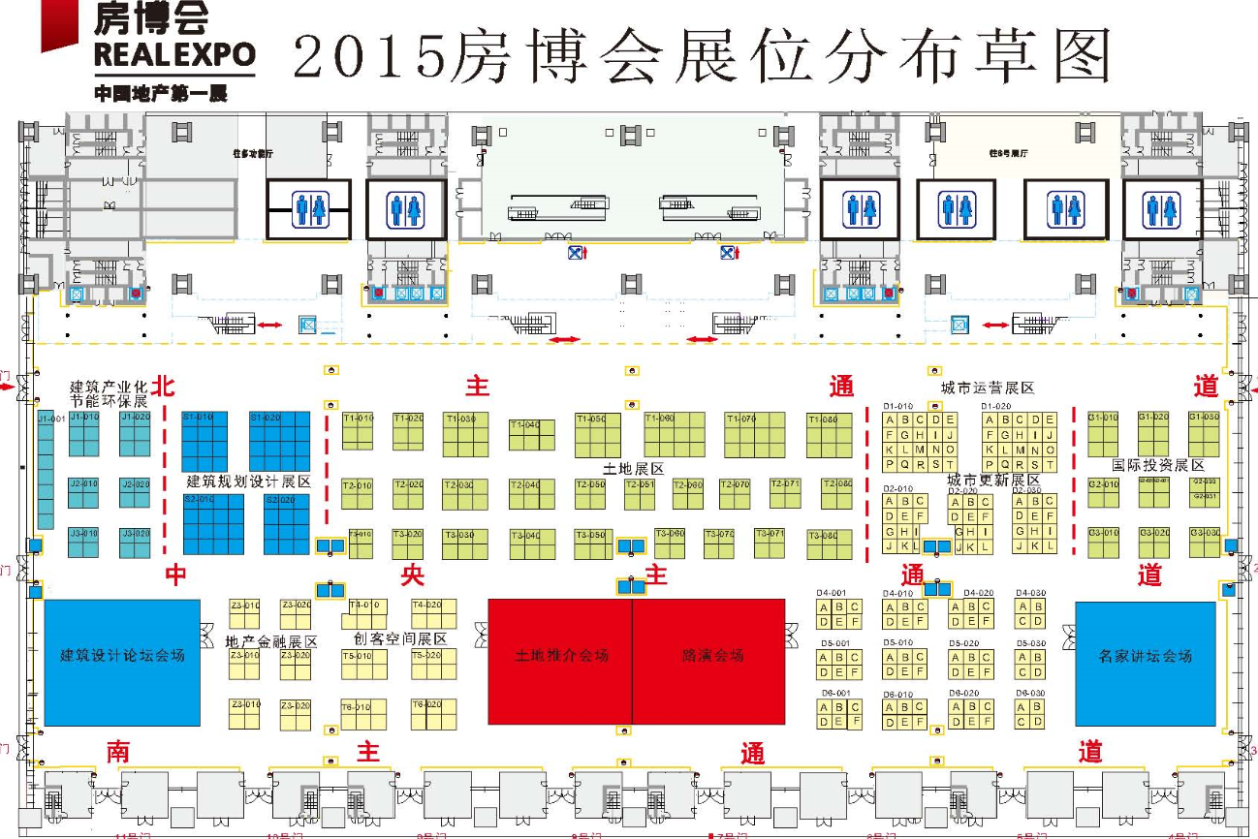
13、其他注意事项
【相关费用】
- 展位管理押金￥2000元/9 M²标准展位标准（违反组委会规定者，押金将根据合同规定不予退还）
②特装施工安全清洁押金：￥6200元/100 M²以内/展期，￥8700元/101-200 M²/展期，￥12500元/201 M²以上/展期
（注：该费用由会展中心收取，如撤展符合规定，未遗留垃圾，则由其返还与参展单位。）
③特装施工管理费：10元/ M²（该费用由会展中心收取）
④特装展位照明电源费：（该费用由会展中心收取，具体报价，组委会可代为提供或向会展中心索取）
⑤特装施工加班费：参展商16:00前申请，原则上不允许个别参展商24:00以后加班；加班期不提供空调；不足36 M²的，按36 M²计；在特许情况下，24：00后的加班费20元/ M²×2小时
加班时段  展位面积 | 17：30-22：00 | 22：00-24：00
36-72 M² | 20元/ M² | 20元/ M²
73-100 M² | 18元/ M² | 18元/ M²
101 M²以上 | 16元/ M² | 16元/ M²
【展位设施】
1、标准展位：
每9 M²标准展位均作如下规格设计：
展位由铝质支架及白色围板组成；楣板：标明参展商中文名称及展位号码；100瓦射灯两只；一个220V/15A(最高用电量500W)电源插座；一张简易桌；两张白色折椅；一个字纸篓；展位内均铺上地毯。
附注：
（1）只有角位展位（双开口展位）有两面围板，而楣板会分别置于展位正面及转角一面。
（2）展位面积是9M²整数倍的摊位，可获得相应倍数的家俱及设备。
（3）如参展商订购两个或两个以上连续排列的标准展位，除非参展商特别要求，否则大会将拆除置于两展位间的围板。
（4）其它设备，如特别装饰、额外照明、家俱等，须另付费用，请用附页之表格申请租订。
（5）以下为3×3 M²标准展位平面图（PLAN）、侧面图（ELEVATION）、透视图（PERSPECTIVE），请参展商根据下图选择电力设施位置，在附表上标明，并于规定时间内呈交大会承建商。
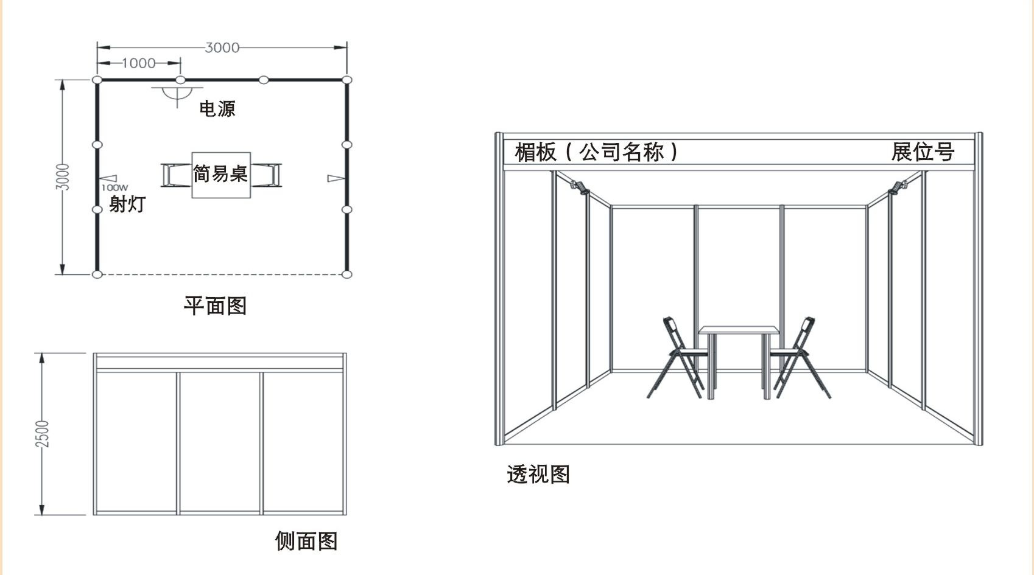

2、特装展位/光地
展位配套：只提供空地，无上述设备。参展企业根据公司/楼盘特色自行准备有关配备。
【参展规则】
为保持良好的展览销售环境，请参展企业严格遵守大会规则及相关国际惯例，不得违反以下规定：
1、 款项未清：参展企业必须在规定的时间内将参展费用付清，否则不能确保安排展出。
2、 展位超高：展位限高7米(以甲方所示展位图为准)。展团中紧邻风塔的展位限高5米(以甲方所示展位图为准)。如参展商展位高度超过上述标准，视为违约，组委会将向该展位参展商发出书面参展违规通知，管理押金将不予退还。
3、 占用通道：各参展商只能在租用的展位范围内进行装修设计（请提前告知展位装修商）及展销，不得占用展会通道及其上空。如参展商展位范围超过上述标准，组委会将向该展位参展商发出书面参展违规通知，管理押金将不予退还。
4、 音响超标：本次展览为无噪音绿色环保交易会。参展商严禁携带音响入场，若参展商有播音需要，向组委会提出书面申请，经组委会批准后，由组委会统一安排播音。如参展商擅自在展位上播音或携带音响入场，一经查实，组委会将向该展位参展商发出书面参展违规通知；并有权停止该展位电力供应，不予退还管理押金。如在展期内某展位接到两家及两家以上其他展商的书面投诉三次及三次以上，经组委会、会展中心及投诉展商共同核实，签字确认后，组委会将停止该展位电力供应，不予退还管理押金。因上述原因停止的电力供应至该展位撤除音响设备，经组委会及会展中心共同确认后方才恢复。
5、 特装要求：特装展位需在甲方规定高度、宽度范围内进行施工，所有背板背面离地2.5米以上部分需封以白色防火板，并对施工安全质量承担责任。如参展商及其承建商违反上述规定，一经查实，组委会或会馆将向该展位参展商发出书面整改通知，并有权停止该展位电力供应；如展商及其承建商拒不整改或整改不到位者，将不予退还参展商参展管理押金。因整改而产生的展位搭建延时，组委会不负责其布展加班费用。
6、 消防及公共安全：参展商展位搭建应遵照有关消防及安全规定，如违反有关规定，将不予退还参展管理押金，因此而产生的任何后果，由参展商自行承担。

具体事宜，敬请垂询！

深圳市土地房产交易中心
深圳市城市更新房地产咨询服务有限公司
城市更新网
城市更新服务联盟
2015年7月

全国首届“城市更新展”
参展回执

单位名称 |  |  |  | 参展内容 | □展位  □论坛  □广告位
联 系 人 |  | 手机 |  | 邮 件
参展展位号 |  |  | 展位类型 | □标准展位 □光地
是否有参会项目推荐 |  | □是 □否
其他诉求
是否愿意投放广告： 愿意（ ） 不愿意（ ）
是否食宿 是 （ ） 否 （ ）
汇款账户 | 公司汇款：收款人：深圳市城市更新房地产咨询服务有限公司  开户行：建设银行深圳天健世纪支行  账号：4420 1568 8000 5251 0685  个人汇款：收款人：宋留强  开户行：建设银行深圳国会大厦支行  卡号：6227 0072 0155 0443 238  支付宝： 支付宝账号：songlq999@sina.com
汇款金额 | 人民币（大写） 元
备 注
请将回执传回，谢谢！
地 址：深圳市福田区滨河大道爱地大厦东座1703
电 话：周小臂 18566698743 传 真：0755-28234613
网 址：chengshigengxin.com 邮 箱： web@chengshigengxin.com QQ:2376228241

